AFRIKAANS HUISTAAL
GRAAD 8/9

AFDELING A: BEGRIP

Bestudeer die berig en beantwoord dan die vrae wat daarop volg:

Sjimps drink hoog in die takke
Deur Elsabé Brits Donderdag 11 Junie 2015 19:11

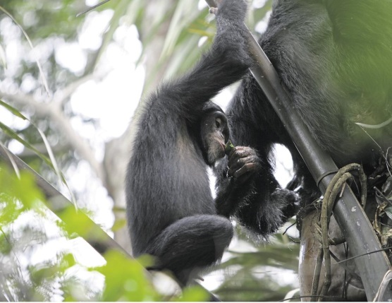
KAAPSTAD. – Sjimpansees hou daarvan om ’n ietsie sterker te drink en hulle maak selfs gereedskap om dit te geniet.
Navorsers het vir die eerste keer ooit gesien hoe dié primate wat 98% van hul DNS met mense deel, gegiste palmsap drink. Die navorsing is pas in die vaktydskrif Royal Society Open Science gepubliseer nadat hulle sjimpansees in Guinee, Wes-Afrika, jare lank bestudeer het.
Daar was voorheen vele anekdotes oor sjimpansees wat etielalkohol geniet, maar dit is nog nooit regstreeks waargeneem nie. Sowat 10 miljoen jaar gelede het die gemeenskaplike voorsaat van mense en die groot primate ’n mutasie ontwikkel wat hul vermoë om etielalkohol te metaboliseer met 40 keer verbeter het. Hulle en ons het dus die vermoë om dit te gebruik en die effek daarvan te voel.
’n Jong sjimpansee gebruik ’n blaarspons om “palmwyn” wat natuurlik gegis het uit ’n raffiapalm in Guinee, Wes-Afrika, te drink. Dit is die eerste keer dat navorsers gesien het hoe sjimpansees natuurlike alkohol drink. Foto: Gaku Ohashi, Chubu-universi
Die sjimpansees maak sponse van blare om die palmsap, wat gegis het, op te slurp. Hulle kou die blare eers, druk dit in ’n bolletjie en gebruik dan dié pulp as ’n spons. Dit is nóg een van die talle maniere waarop hulle gereedskap gebruik.
Die sap se alkoholinhoud is tussen 3,6% en 6,9%. Van hulle raak ná die tyd aan die slaap, het dr. Kimberley Hockings, hoofnavorser van die artikel en verbonde aan die Oxford Brookes-universiteit, aan Die Burger gesê. Hulle ruk egter nie handuit soos mense nie.
Sy het net een keer gesien dat ’n mannetjie onrustig geraak het en ’n uur ná slaaptyd nog rondgedwaal het. Hy het van boom tot boom beweeg.
Sjimpansees gaan slaap wanneer die son sak en maak neste, byna soos beddens, in die bome om van roofdiere weg te kom en is glad nie snags aktief nie.
Die navorsing duur al die afgelope 17 jaar in die natuur en hulle gebruik altyd gereedskap om die gegiste sap te drink.
Die navorsers dink ook nie die gegiste sap word per ongeluk ingeneem nie; hulle sal dit herhaaldelik drink. Dit is nie net ryk in vitamiene en minerale nie, maar soet en lekker. Dit is egter ’n lekkerny en nie elke dag beskikbaar nie.

  - Verwys na die kop van die berig. Wat is die
    - denotasie en
    - konnotasie van “hoog in die takke” 2

  - Watter eufemisme vir alkohol word in par. 1 gebruik? 1

  - Wat is ‘n voorvereiste om dié sap te drink? 1

    - Is die stelling in paragraaf 1 ‘n feit of mening?
    - Voer bewyse vir jou antwoord aan.
    - Is die navorsing betroubaar? Motiveer. 3

  - Haal een woord uit par. 2 aan om te bewys dat die sap nie
“onskuldig” is nie. 1
1.6 Verklaar die gebruik van die kursiewe druk in par. 2. 1
1.7 Wat was die gevolg van die mutasie wat die voorsate van die mens en primate ondergaan het? 2
1.8 Hoe verskil mens en primaat se reaksie op die absorbsie van alkohol? 2
1.9 Watter bewyse word aangevoer dat primate die akohol doelbewus drink? 1
1.10 Haal drie opeenvolgende woorde uit par. 6 aan om te bewys dat die aktiewe mannetjie ‘n uitsondering was. 1
1.11 Wat is jou houding/siening oor die drink van palmwyn deur primate? 3

TEKS B
Bestudeer die spotprent en beantwoord dan die vrae:
1.12 Hoe sluit die spotprent by teks A aan? 1
1.13 Hoe weet jy dat die sjimpansee - onder regs - kopseer het? 2
1.14 Wat beteken die uitdrukking lekker geswaai? 1
1.15 Heelwat idiomatiese uitdrukkings word in die spotprent gebruik.
Watter uitdrukking is jou gunsteling? Hoekom? 1
1.16 Evualeer die woordkeuse “sjimpain”. 2
1.17 Verklaar die gebruik van die aanhalingstekens in ”palmwyn”. 1
1.18 Maak alle sjimpansees hulle skuldig aan akoholmisbruik? Motiveer. 1
1.19 Watter voorwerp is onvanpas in die prentjie? Motiveer. 2
1.20 Watter kontrasterende uitwerking van alkohol word hier geïllustreer? 2

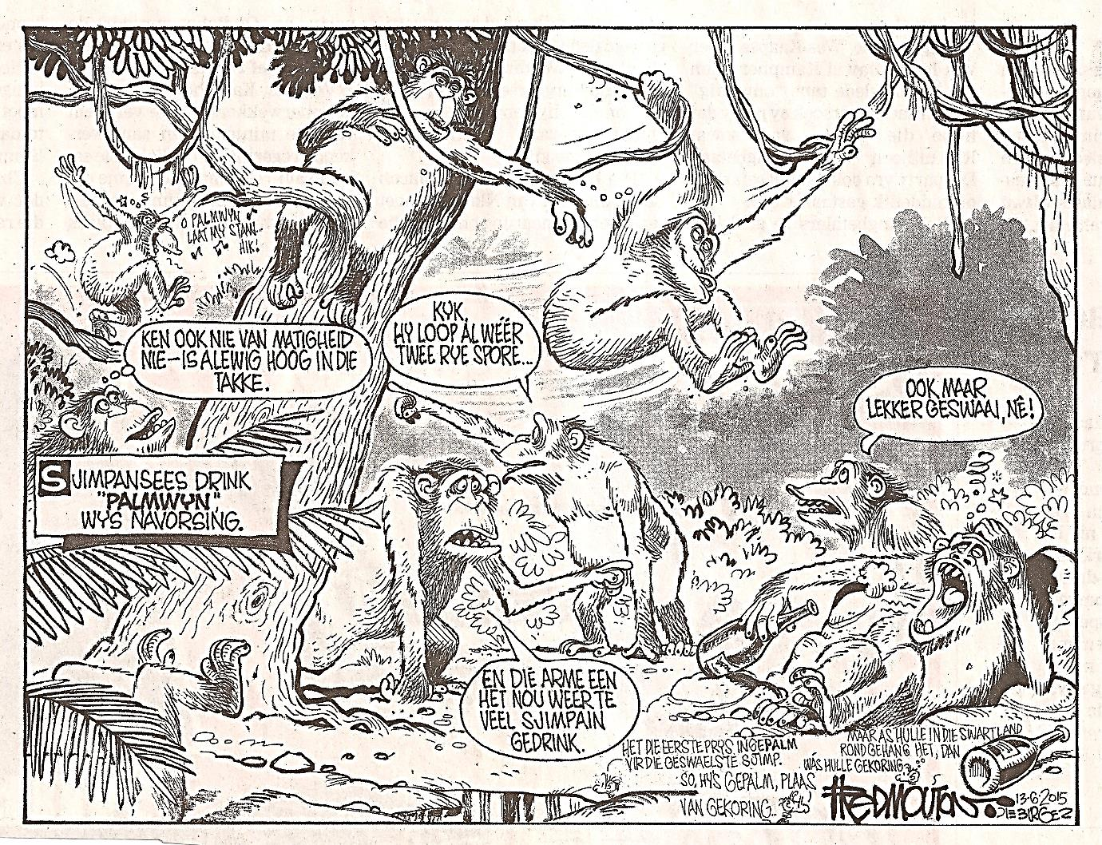

MEMORANDUM
  - Verwys na die kop van die berig. Wat is die
    - denotasie en

om letterlik hoog in die takke te sit

    - konnotasie van “hoog in die takke”

om dronk te wees. 2

  - Watter eufemisme vir alkohol word in par. 1 gebruik? 1

Ietsie sterker

  - Wat is ‘n voorvereiste om dié sap te drink? 1

Die sjimpansees benodig ‘n spons

    - Is die stelling in paragraaf 1 ‘n feit of mening?

Feit

    - Voer bewyse vir jou antwoord aan.

Navorsing is gedoen en in ‘n vaktydskrif gepubliseer

    - Is die navorsing betroubaar? Motiveer.
Ja die sjimpansees is jare lank bestudeer. Par. 8 sê 17 jaar. 3

  - Haal een woord uit par. 2 aan om te bewys dat die sap nie
“onskuldig” is nie. 1

“gegiste”
1.6 Verklaar die gebruik van die kursiewe druk in par. 2. 1
Naam van ‘n publikasie
1.7 Wat was die gevolg van die mutasie wat die voorsate van die mens en primate ondergaan het? 2
Ons kan alkohol metaboliser(gebruik) en
dit het ‘n effek
1.8 Hoe verskil mens en primaat se reaksie op die absorbsie van alkohol? 2
Mense kan handuit ruk,
terwyl die meeste primate rustig raak
1.9 Watter bewyse word aangevoer dat primate die akohol doelbewus drink? 1
Hulle drink dit herhaaldelik.
1.10 Haal drie opeenvolgende woorde uit par. 6 aan om te bewys dat die aktiewe mannetjie ‘n uitsondering was. 1
“net een keer”
1.11 Wat is jou houding/siening oor die drink van palmwyn deur primate? 3
Dit kan nie skadelik wees nie, want [ENIGE TWEE]
Dit is nie elke dag beskikbaar nie
Dit is ryk in vitamine
en minerale OF
afkeer van, want
dit kan verslawend wees
omdat hulle dit herhaaldelik gebruik.
TEKS B
1.12 Hoe sluit die spotprent by teks A aan? 1
Spotprent illustreer die uitwerking van palmwyn op primate, waaroor
eie berig gaan.
1.13 Hoe weet jy dat die sjimpansee - onder regs - kopseer het? 2
Hou sy kop vas
Sterre bo sy kop
1.14 Wat beteken die uitdrukking lekker geswaai? 1
Dronk wees
1.15 Heelwat idiomatiese uitdrukkings word in die spotprent gebruik.
Watter uitdrukking is jou gunsteling? Hoekom? 1
Kyk na motivering
1.16 Evualeer die woordkeuse “sjimpain”. 2
Sjimpanees + sjampanje + pyn/kopseer
1.17 Verklaar die gebruik van die aanhalingstekens in”palmwyn”. 1
Nie wyn in die ware sin van woord nie – gegiste sap van palm
1.18 Maak alle sjimpansees hulle skuldig aan akoholmisbruik? Motiveer. 1
Nee, van die sjimpansees is bekommerd oor die res
1.19 Watter voorwerp is onvanpas in die prentjie? Motiveer. 2
Bottels. Sjimpansees is in die natuur.
1.20 Watter kontrasterende uitwerking van alkohol word hier geïllustreer? 2
Rustig versus hiperaktief.

